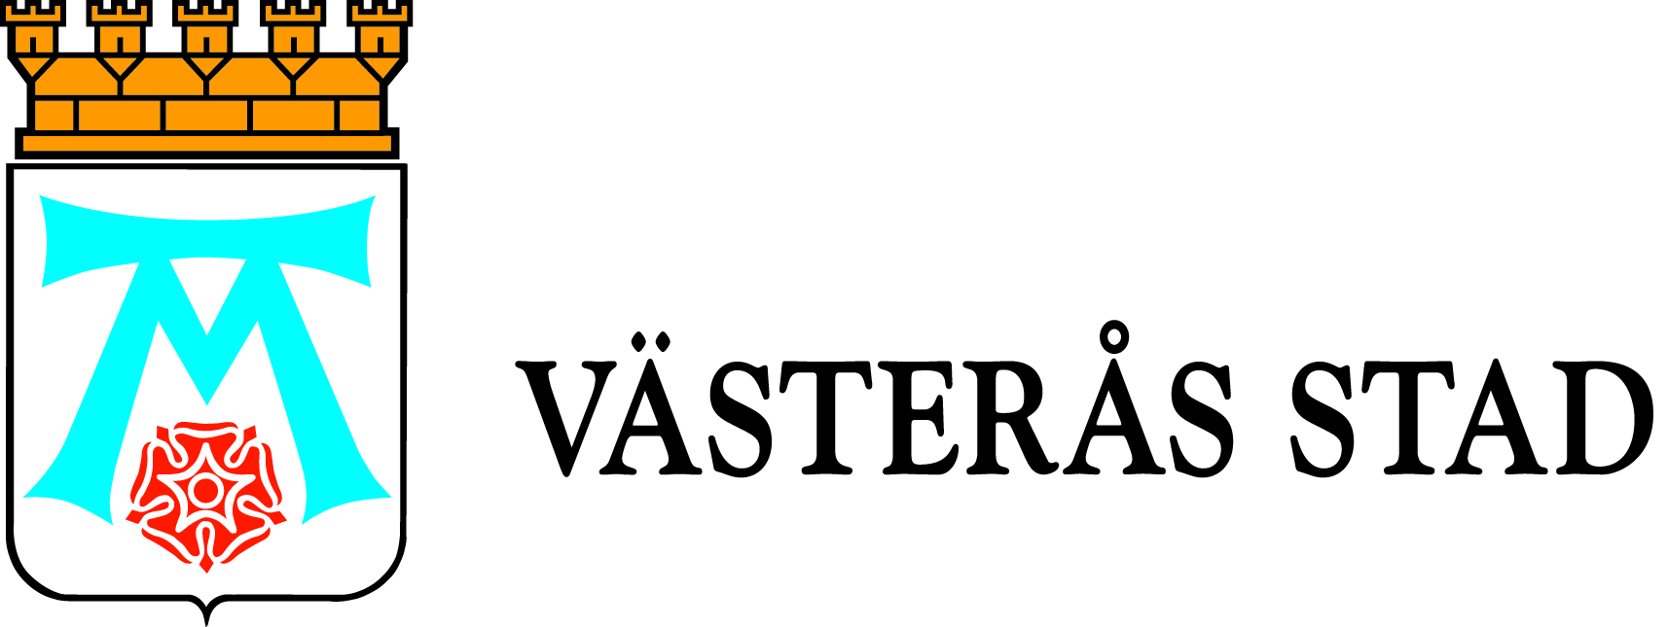

Pressmeddelande

2011-12-19

Viktigt steg på vägen mot ett nytt resecentrum

Västerås stad har tillsammans med tio andra parter skrivit under en avsiktsförklaring för projektet 3B. Syftet med projektet är att skapa förutsättningar för ett nytt resecentrum, utveckla exploateringsområden i resecentrumets omgivningar samt öka tillgängligheten mellan områdena på båda sidor av järnvägen.

Ett första delmål för 3B innebär att ett attraktivt och effektivt resecentrum ska vara klart att invigas 2017. Under åren 2017 till 2026 ska projektet arbeta med omgivningarna runt det nya resecentrumet och målen är att:

- Området ska bli en tydlig och självklar länk mellan city, centrala mälarstranden och Mälaren.
- Området ska bidra till ett utvidgat city.
- Området ska innehålla attraktiva kvartersytor.
- Området ska innehålla attraktiva allmänna ytor.
Genom att skriva under avsiktsförklaringen förbinder sig parterna att arbeta tillsammans för att uppnå de mål som satts upp i projektet. Det innebär bland annat att delta i möten för att driva projektet framåt och att dela med sig av kunskap som driver projektet framåt mot dess mål.

Innan detaljplanerna tas fram kommer en fördjupad avsiktsförklaring att tecknas som bland annat kommer att behandla nödvändig fördelning av mark mellan fastighetsägarna samt principer för exploateringsbidrag som ska utgå från fastighetsägarna till de allmänna ytorna.

Staden och Trafikverket har för avsikt att teckna en separat avsiktsförklaring som mer i detalj belyser beröringspunkterna mellan stadsutveckling och behov av förändring i järnvägsanläggningen.

De parter som skrivit under avsiktsförklaringen är:

Västerås stad
Hemfosa Fastigheter AB
Kungsleden AB
Jernhusen AB
ABB Fastighet AB
AB Arvid Svensson
Mälarnära fastigheter AB
Västmanlands lokaltrafik AB
Järnvägsnära Fastigheter AB
Västerås Central AB

Mer information:
Patrizia Strandman, Samhällsbyggnadsstrateg, Projektledare 3B, 021-39 24 54

